# AmzUp邮件营销模块-帮助文档

目录

邮件任务管理 2

邮件发送记录 7

黑名单管理 10

AmzUp邮件营销模块的主要功能是通过发送不同类型的邮件，达到向买家索取Feedback、索取Review、下单关怀、差评自动回复等目的，本次帮助文档将会详细讲解邮件营销的使用方法。

## 邮件任务管理

您可在邮件任务管理页面进行邮件任务的增加、编辑、复制与删除

1. **新增邮件任务**：

找到您喜欢的系统模板，点击“编辑”，即可套用该系统模板的内容。选择“新建任务”则会新建一个空白模板。

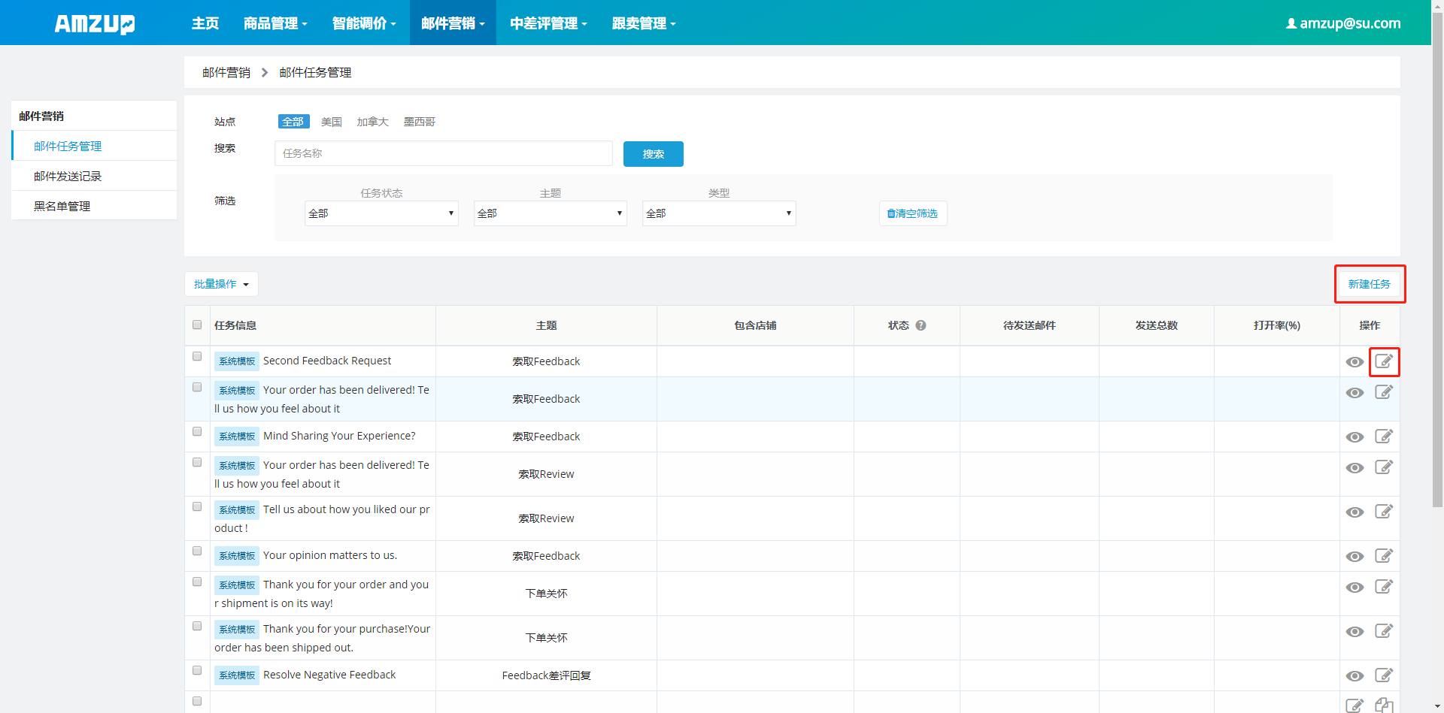

1. **编辑邮件任务**：

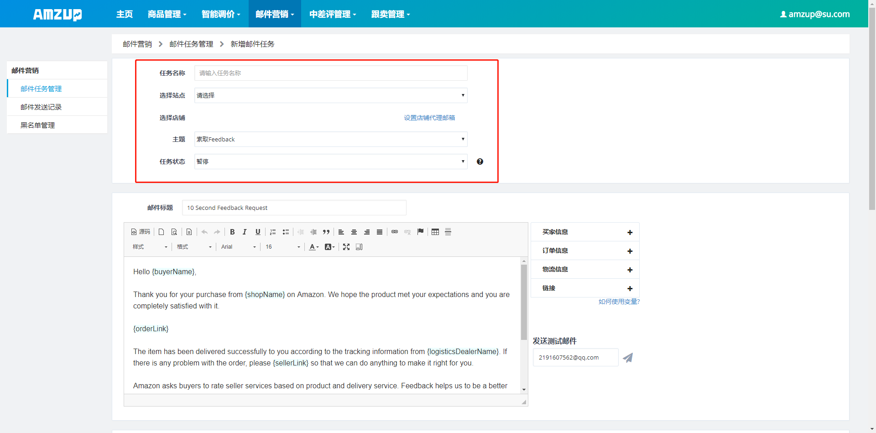

编辑邮件任务之前，需要您填写任务名称、使用的站点及店铺

（注：若店铺未绑定代理邮箱，将无法发送邮件，推荐与亚马逊店铺后台绑定的邮箱一致，否则发出的邮件有可能会被拦截）

**任务主题**分为索取Review、索取Feedback、下单关怀、差评自动回复四种，根据您的需要进行选择

**任务状态**分为开启、暂停与测试，只有设置为开启的任务才会将邮件发送给用户，测试的任务只会将邮件发送到您的邮箱，暂停的任务将会停止一切活动

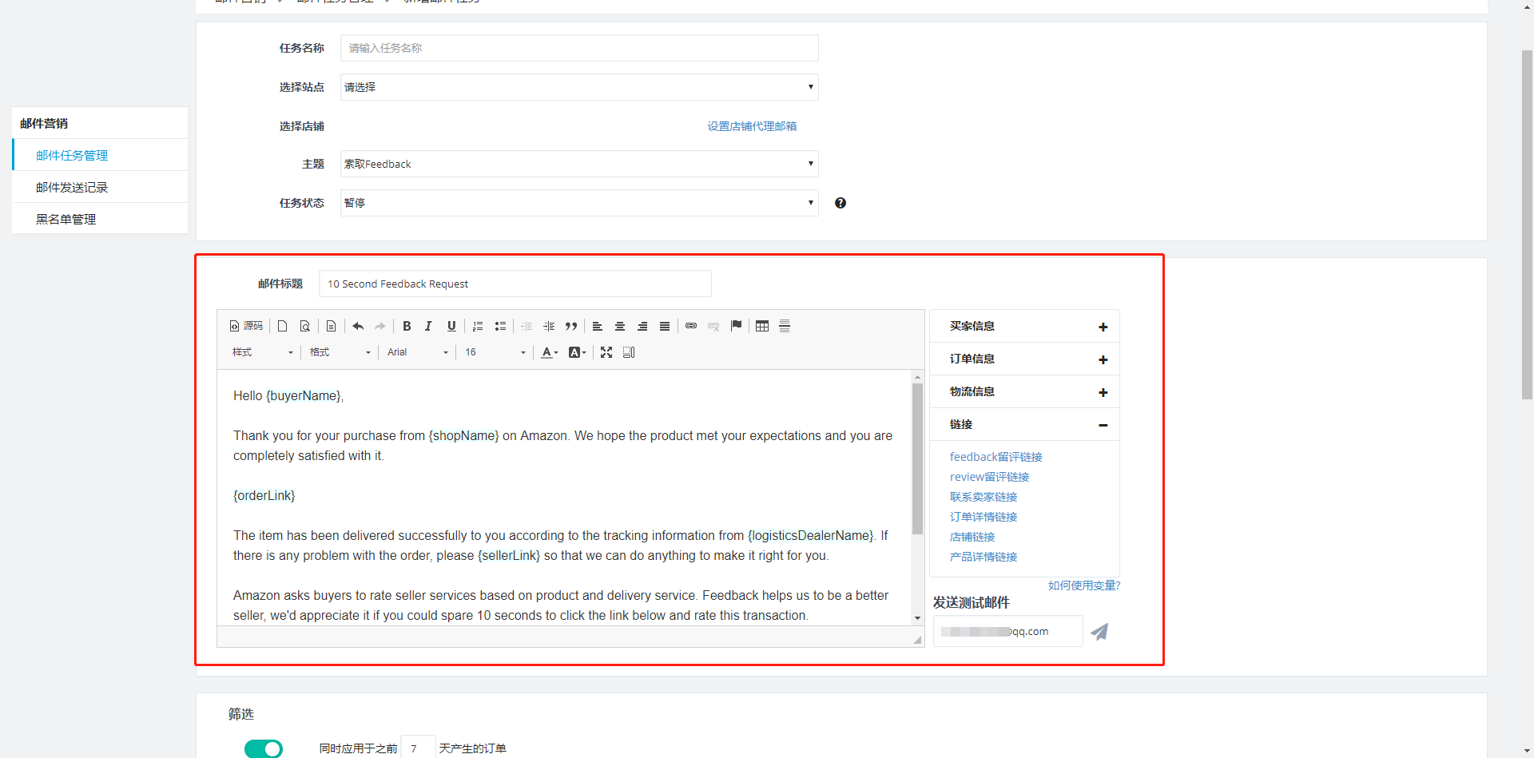

**邮件标题**与**邮件内容**请根据您的需求进行编辑，右侧可选择变量插入，AmzUp会根据订单填入正确的信息

如果您想看到编辑出来的邮件是否合心意，可选择右下角**发送测试邮件**

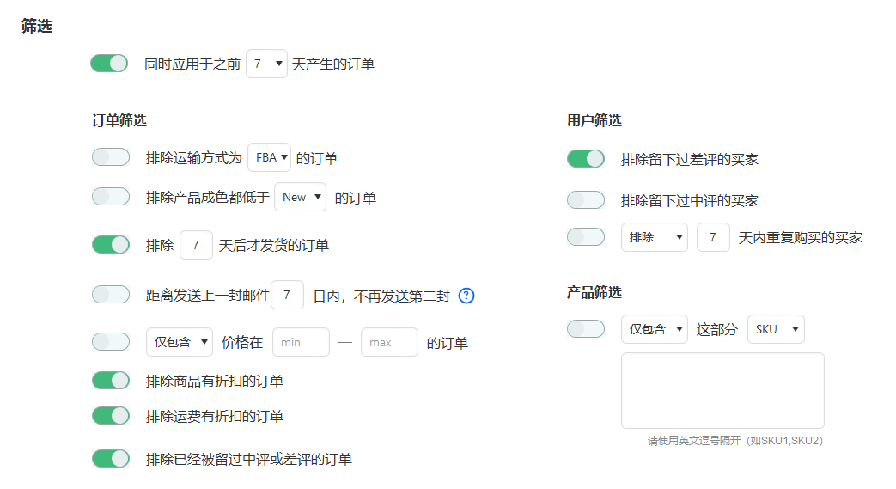

**筛选器**能够根据您的需求制定多样化规则，过滤不同的买家；根据您选择任务主题的不同，筛选器也会发生一些变化，适应任务主题的需要。

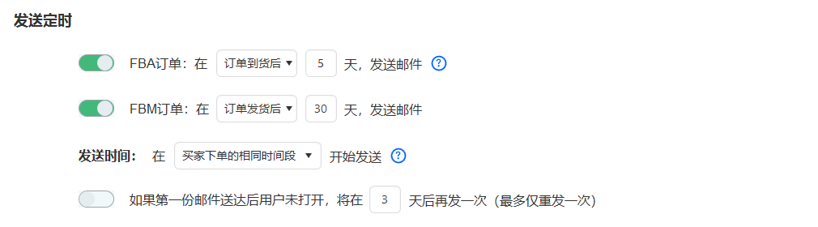

**发送定时**能设置邮件发送的时刻，您可根据FBA订单或FBM订单设置不同的发送时间，AmzUp提供了三种发送时间：买家购买时间、平台时间与北京时间，您可根据不同订单制定差异化的发送，防止深夜邮件打扰用户

1. **复制邮件任务**

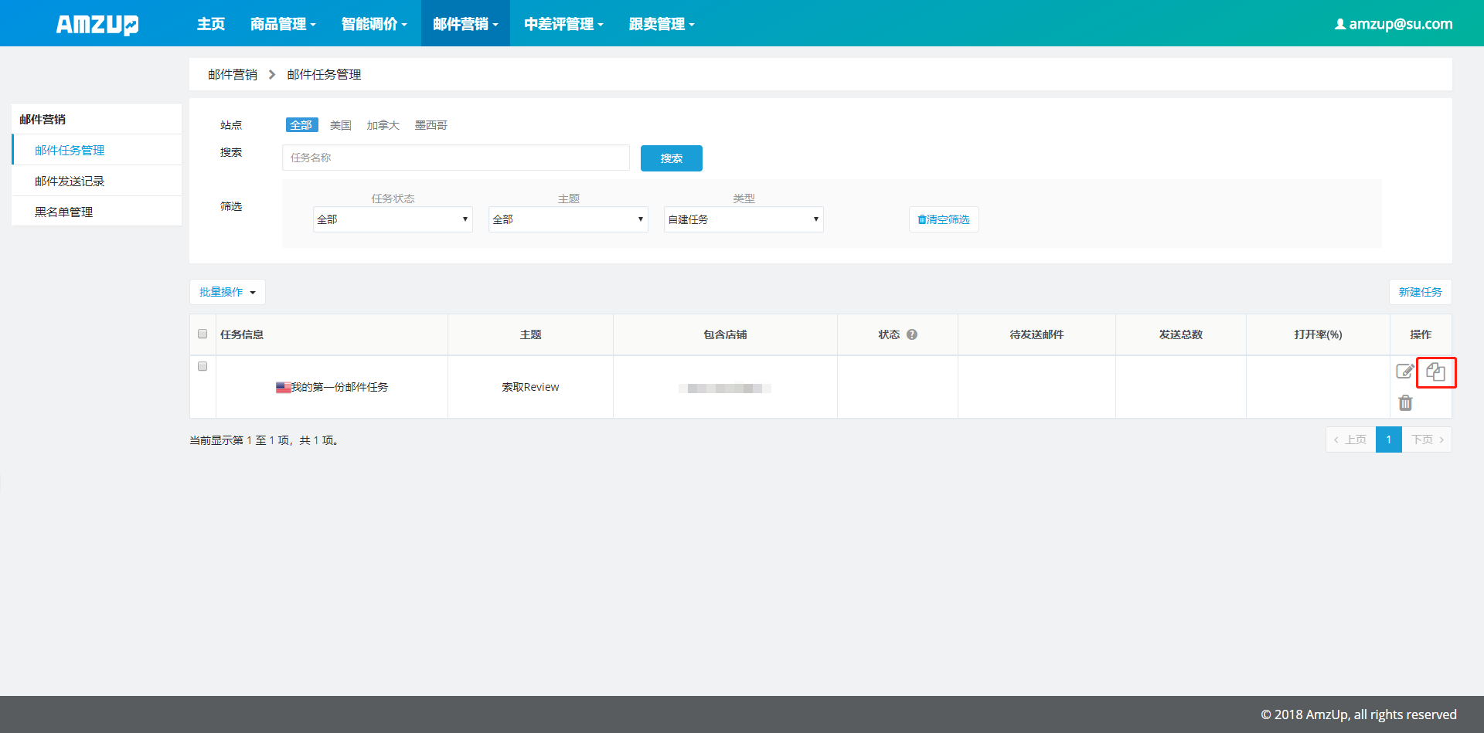

建立了邮件任务后，您可复制该任务的所有设置，应用到其他站点，复制后的任务名称会变为“原任务名_copy”

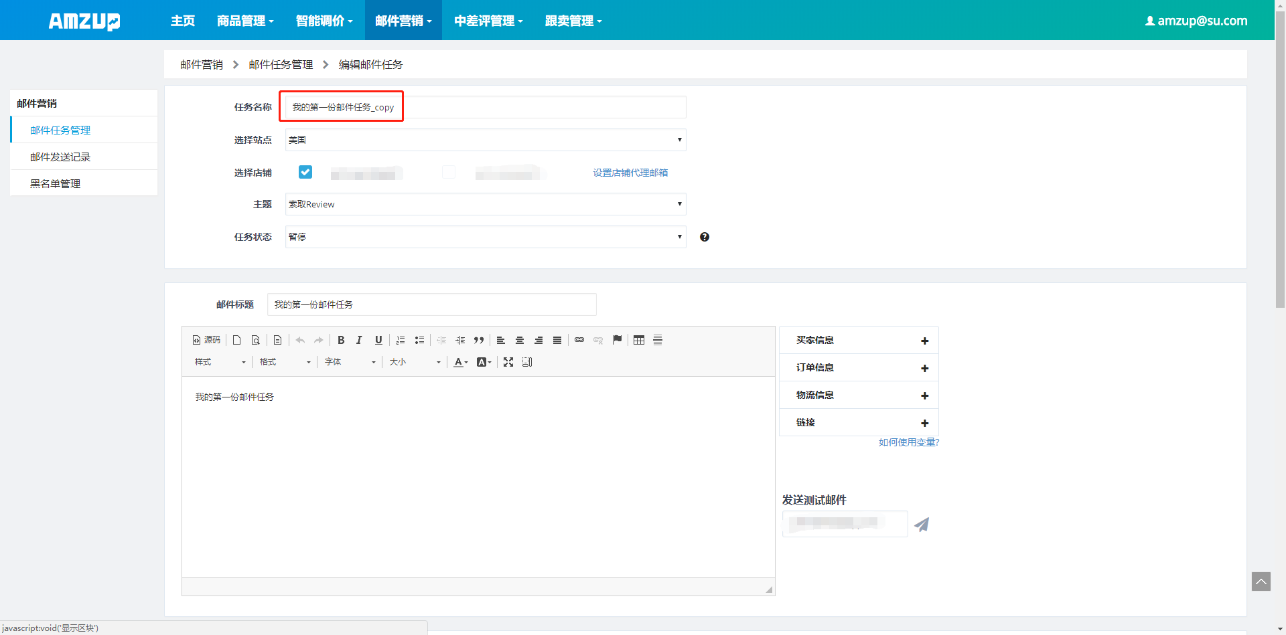

1. **删除邮件任务**

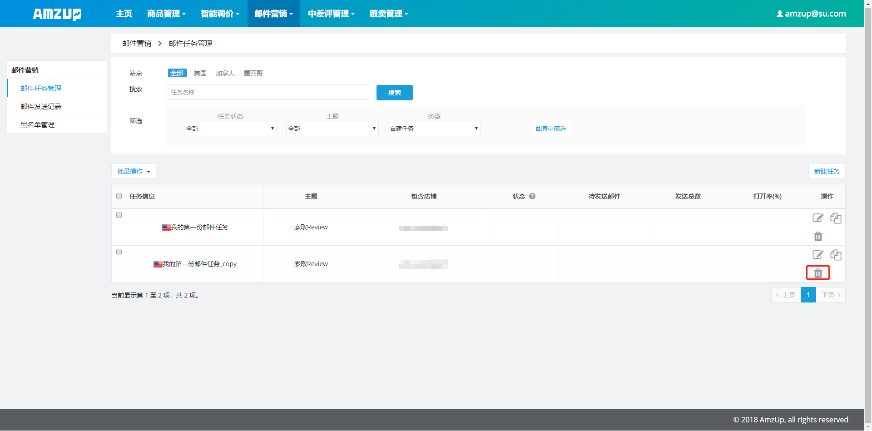

当您不再使用一个任务后，可将其删除；点击右侧操作项中的删除，或表格左上角的批量操作-删除

## 邮件发送记录

邮件发送记录共有四种：待发送、已发送、已暂停、发送失败。

1. **待发送邮件**

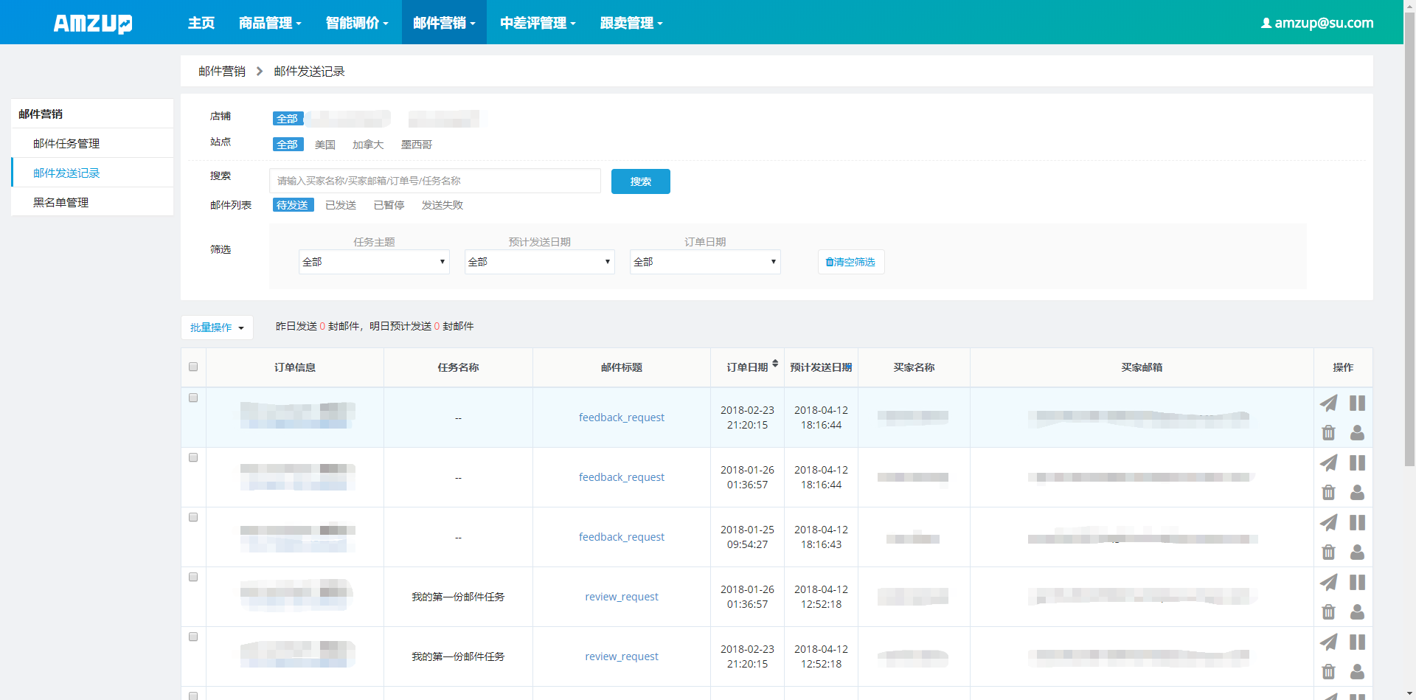

待发送邮件指的是已根据订单产生了邮件，但发送时间还没有到的邮件。在此列表中您能将邮件立即发送、暂停发送、删除和将买家加入黑名单（加入黑名单后将不再给该买家发送邮件）。

1. **已发送邮件**

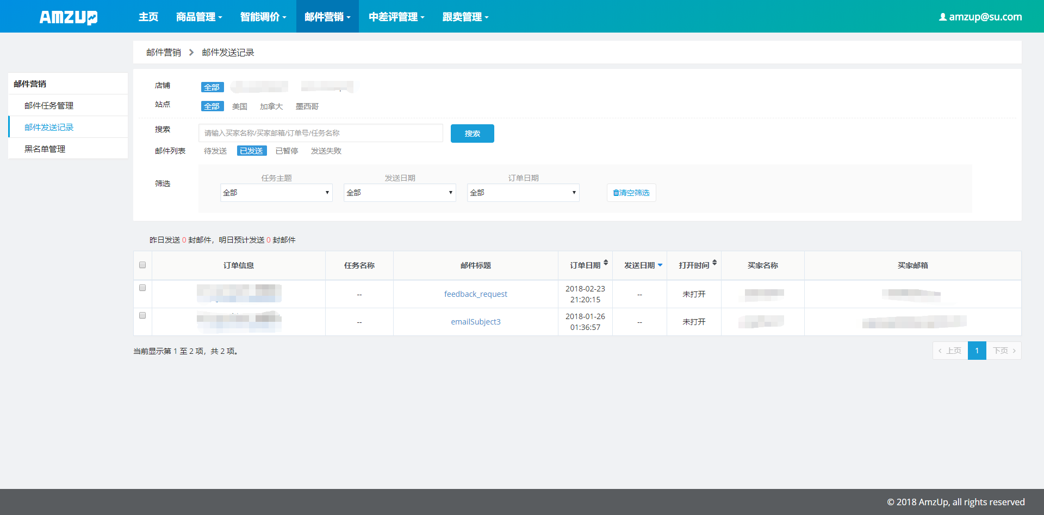

已发送邮件指您已经发送的邮件，你可在此查询对应的订单等信息

1. **已暂停邮件**

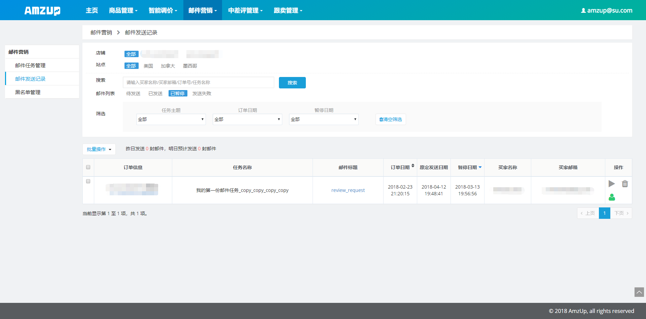

已暂停邮件指的是您在待发送列表中暂定发送的的邮件，您可在此页面将邮件重新启用，邮件将会在原定的发送时间进行发送，若此时已过原定发送时间，则该邮件会立即发送。

1. **发送失败邮件**

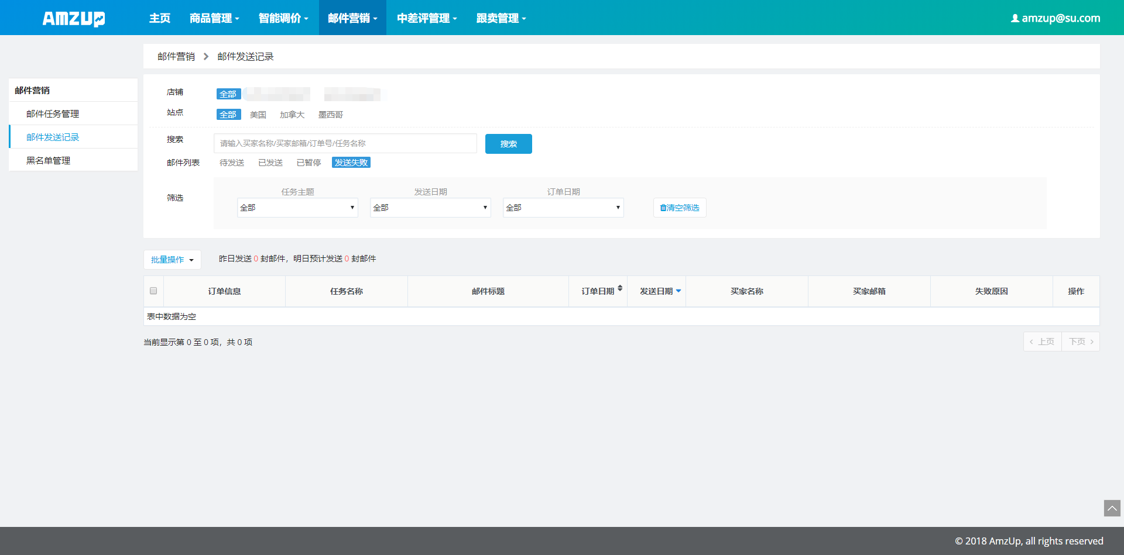

发送失败列表中包含您发送失败的邮件，失败原因可能是亚马逊的拦截、买家邮箱已注销等，您可在此页面重新发送邮件

## 黑名单管理

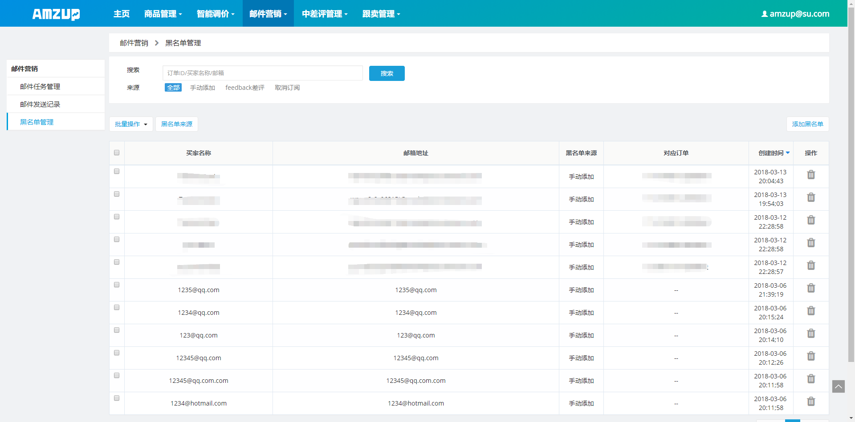

您可通过此页面管理黑名单，包括将买家移除出黑名单，手动添加黑名单买家，设置黑名单的来源等。